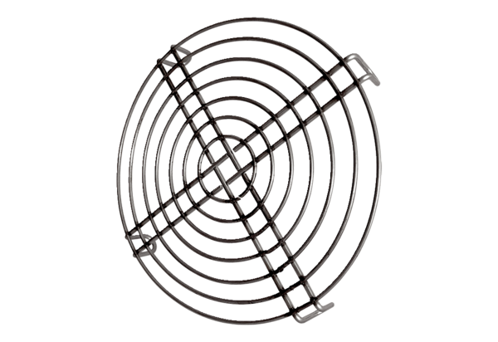Защитная решетка со стороны всасывания SGEI K 20Комплект поставки: 1 штукАссортимент: C
Номер артикула: 0073.0462Изготовитель: MAICO

